Configuració dels punts d'accés inalàmbric de HEURA
1 - /home/wireless - Configuració de la xarxa Wifi
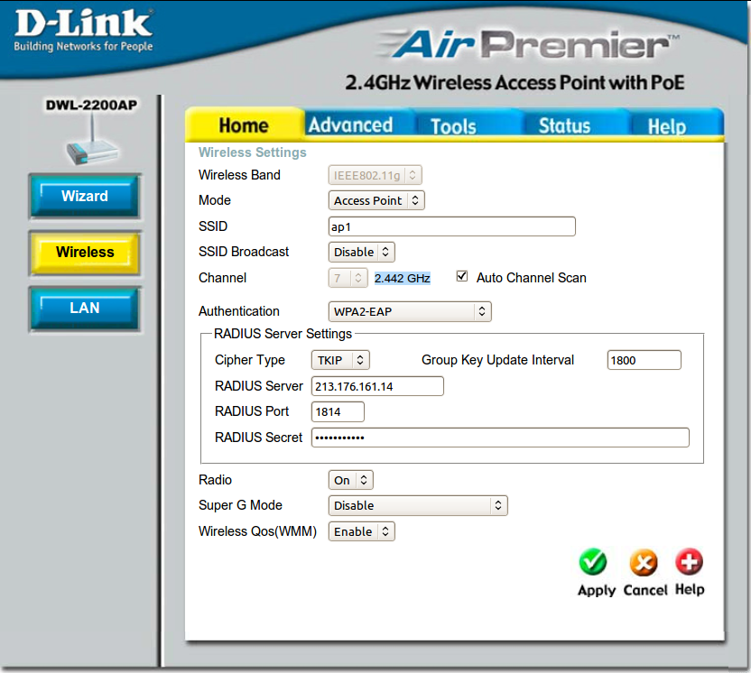
------------------------------
2 - /home/lan - Configuració dels dispositiua la xarxa de cable
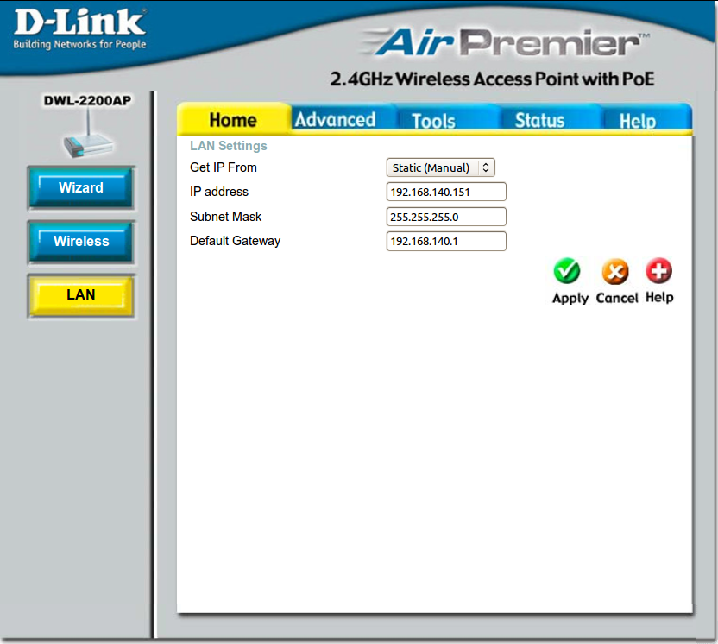
------------------------------
3 - /advanced/performance - alguns aspecte del funcionament del dispositiu
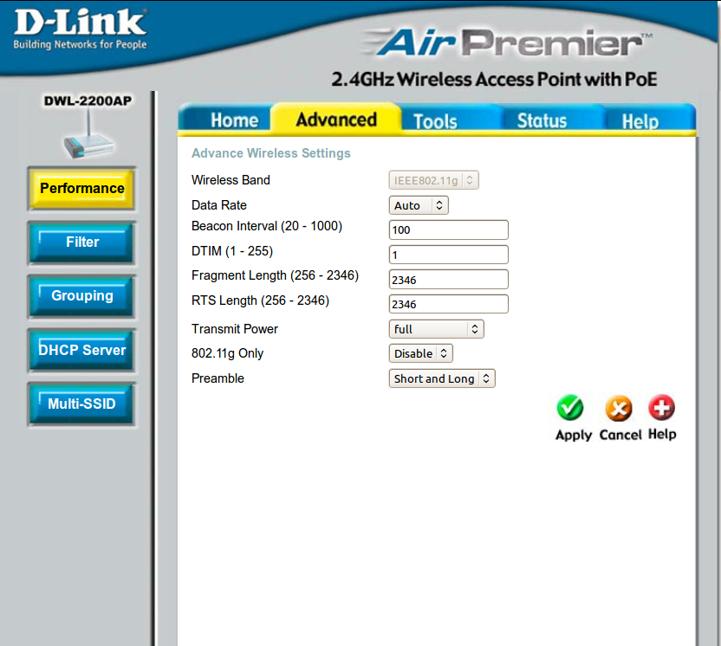
------------------------------
4 - /advanced/filter - filtratge de les adreces MAC dels dispositius que es poden connectar
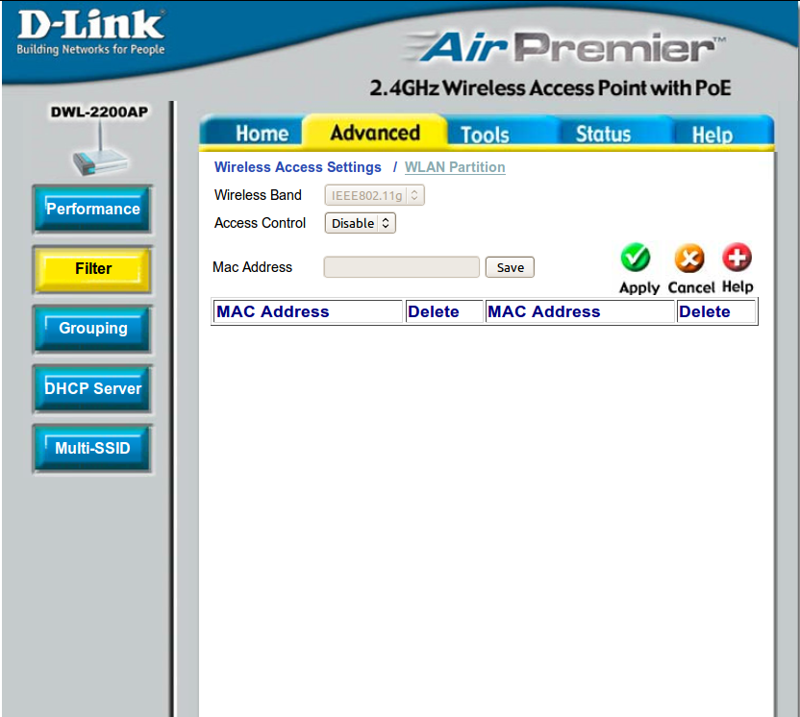
------------------------------
5 - /advanced/grouping
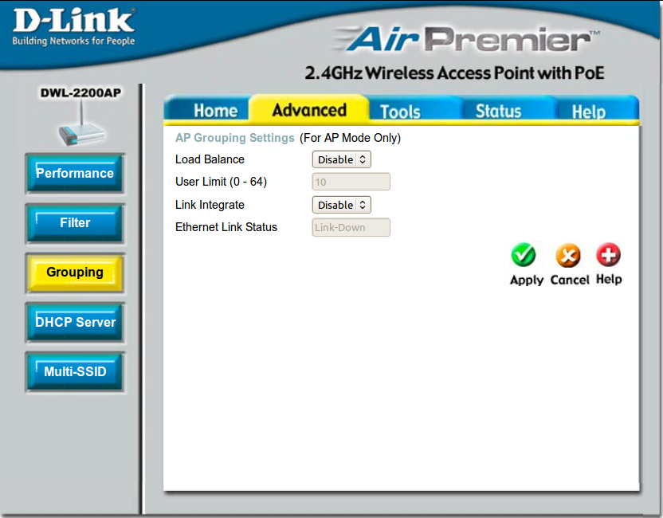
------------------------------
6 - /advanced/DHCP server - No és necessari, funciona el servidor DHCP del switch principal
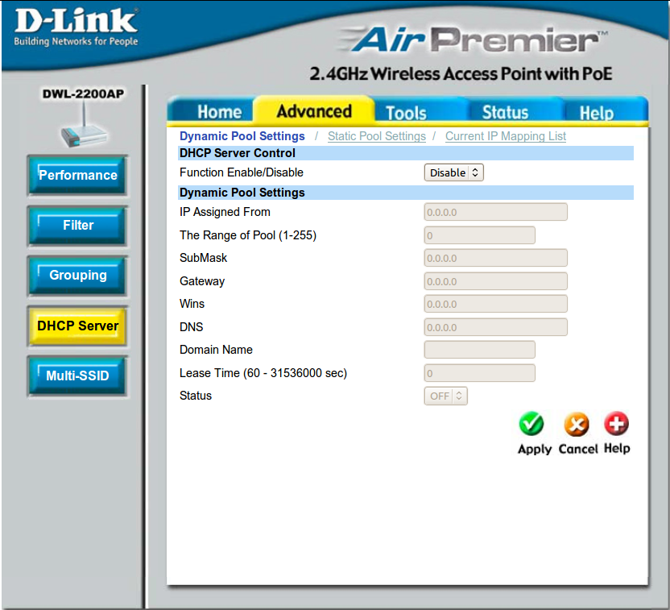
------------------------------
7 - /advanced/multi-SSID/primari-SSID - Configuració de les diferents WIFI generades pel dispositiu
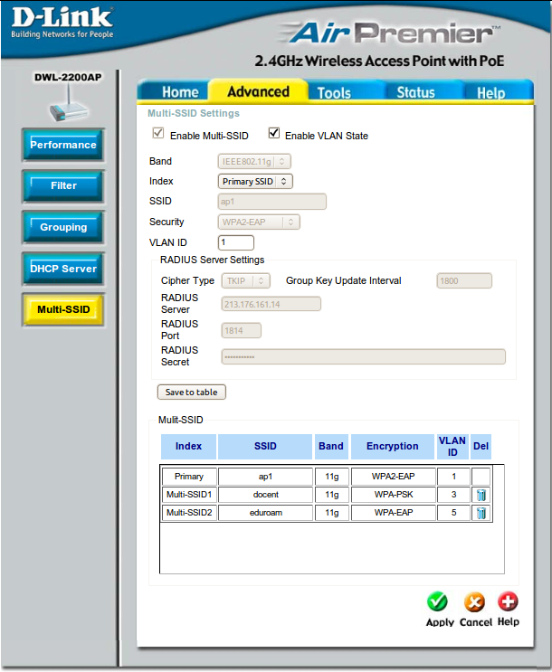
------------------------------
8 - /advanced/multi-SSID/multi-SSID-1 - Configuració de la WIFI DOCENT
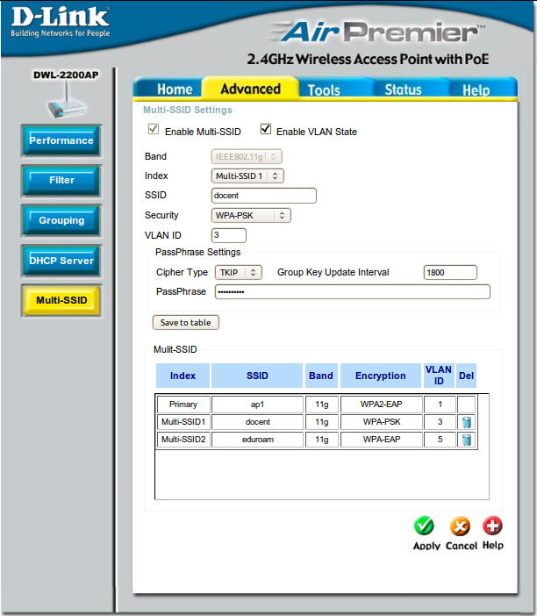
------------------------------
9 - advanced/multi-SSID/multi-SSID-2 - Configuració de la WIFI EDUROAM


